盘锦市兴隆台区交通事业发展中心2021年度部门决算公开说明

盘锦市兴隆台区交通事业发展中心
2021年度部门决算

目 录

第一部分 部门概况
- 主要职责
- 部门决算单位构成
第二部分 2021年度部门决算情况说明
一、收入支出决算总体情况说明
二、财政拨款收入支出决算情况说明
三、一般公共预算财政拨款“三公”经费支出决算情况说明
四、一般公共预算财政拨款基本支出决算情况说明
五、其他重要事项的情况说明
第三部分 名词解释
第四部分 2021年度部门决算报表
一、收入支出决算总表
二、收入决算表
三、支出决算表
四、财政拨款收入支出决算表
五、一般公共预算财政拨款支出决算表
六、一般公共预算财政拨款基本支出决算表
七、政府性基金预算财政拨款支出决算表
八、一般公共预算财政拨款“三公”经费支出决算表
九、国有资本经营预算财政拨款支出决算表
第一部分 部门概况

一、主要职责
(一)贯彻执行国家、省、市有关交通建设工程质量、施工安全生产、交通建设造价的方针政策、法律法规和规章。
(二)负责区域管理权限内农村公路、水运工程及其附属工程等交通建设工程的新建、改建、扩建、大中修等项目信息采集、整理、招投标等前期工作和工程建设有关服务工作以及工程质量、施工安全的监督工作。
(三)负责区域管理权限内农村公路建设工程质量检测、评定、鉴定工作；参与交通建设工程竣(交)工验收,并根据竣工验收结论出具农村公路工程参建单位工作综合评价等级证书。
(四)负责区域管理权限内农村公路建设工程项目的勘察、设计、施工和监理单位质量保证体系及其运转情况的监督检查,调查工程质量事故,仲裁工程质量争议;承担受监交通建设工程的交工验证性检测、竣工质量鉴定的具体工作,并对验证性检测意见和质量鉴定报告负责。
(五)负责区域管理权限内在建农村公路工程、客运站场、水运工程等施工安全的监督检查;参与从业单位及其人员的安全信用评价工作;参与对建设工程安全事故调查、处理、分析、报告;协助省、市对辖区内干线公路等施工安全进行监督检查；监督检查全区交通建设从业单位及人员资质、资信及质量行为。
(六)做好交通建设工程项目的监督检查,加强日常巡查,及时向交通综合行政执法机构抄报交通建设质量和安全违法违规行为,协助执法部门查处违法违规行为。
(七)承担区域管理权限内农村公路建设项目估算、概算、预算、决算(含变更单价、材料调差)等的造价审核和造价监督检查工作;承办全区农村公路建设工程材料价格信息管理;调解工程造价争议。
（八）承担区交通运输综合行政执法有关服务工作；
（九）承担区交通运输局交办的其他工作。
（十）承担客货运输线路、营运车辆、客货站场等服务工作;
（十一）承担机动车维修、机动车驾驶员培训机构和驾驶员培训服务工作;
（十二）协助城市公交车、出租车运营的服务工作;
（十三）协助做好道路运输企业全面落实安全生产管理责任工作,协助道路运输相关行政事业性收费管理及运输票证等事务工作。

二、部门决算单位构成
交通事务服务中心是独立核算单位，会计机构一个，无下设二级预算单位。
第二部分 2021年度部门决算情况说明

一、收入支出决算总体情况说明
（一）收入总计16.70万元，包括：
1.财政拨款收入16.70万元，占收入总计的100%。其中：一般公共预算财政拨款收入16.70万元，政府性基金收入0万元，国有资本经营预算财政拨款收入0万元。
2.上级补助收入0万元，占收入总计的0%。
3.事业收入0万元，占收入总计的0%。
4.经营收入0万元，占收入总计的0%。
5.附属单位上缴收入0万元，占收入总计的0%。
6.其他收入0万元，占收入总计的0%。
7.使用非财政拨款结余0万元，占收入总计的0%。
8.上年结转和结余0万元，占收入总计的0%。
与上年相比，今年收入减少0万元，降低0%，主要原因：一 我单位是新成立的单位。
（二）支出总计16.70万元，包括：
1.基本支出16.70万元，占支出总计的100%。主要是为保障机构正常运转、完成日常工作任务而发生的各项支出，其中：工资福利支出0万元，对个人和家庭的补助支出0.20万元，商品和服务支出16.50万元。
2.项目支出0万元，占支出总计的0%。
3.上缴上级支出0万元，占支出总计的0%。
4.经营支出0万元，占支出总计的0%。
5.对附属单位补助支出0万元，占支出总计的0%。
与上年相比，今年支出减少0万元，降低0%，主要原因：一我单位是新增单位。
（三）年末结转和结余0万元。
2021年末未形成结转和结余。
二、财政拨款支出决算情况说明
（一）总体情况。
2021年度财政拨款支出16.70万元，其中：基本支出16.70万元，项目支出0万元。与上年相比，财政拨款支出减少0万元，0%。
与年初预算相比，2021年度财政拨款支出完成年初预算的100%，其中：基本支出完成年初预算的100%.
（二）一般公共预算财政拨款支出情况。
2021年度一般公共预算财政拨款支出16.70万元，按支出功能分类科目分，包括：社会保障和就业支出0万元，占比0%；卫生健康支出0万元，占比0%；交通运输支出12.18万元，占比73%；住房保障支出0万元，占比0%。
1.社会保障和就业支出0万元，具体包括：
主要是机关事业单位基本养老保险缴费支出，完成年初预算的0%.
2.卫生健康支出0万元
3.交通运输支出12.18万元
4.住房保障支出0万元，
（三）政府性基金预算财政拨款支出情况。
2021年度政府性基金预算财政拨款支出0万元。
（四）国有资本经营预算财政拨款支出情况。
2021年度国有资本经营预算财政拨款支出0万元。
三、一般公共预算财政拨款“三公”经费支出决算情况说明
2021年度一般公共预算财政拨款安排的“三公”经费支出12.18万元。
1.因公出国（境）费0万元，占“三公”经费支出的0%。
2.公务接待费0万元，占“三公”经费支出的0%。。
3.公务用车购置及运行费12.18万元，占“三公”经费支出的100%。
其中：公务用车购置费0万元。
四、一般公共预算财政拨款基本支出决算情况说明
2021年度一般公共预算财政拨款基本支出16.70万元，其中：主要包括其他对个人和家庭补助的支出0.20万元；日常公用经费16.50万元，主要包括办公费3.41万元、邮电费0.01万元、劳务费0.21万元、福利费0.17万元、公务用车运行维护费12.18万元、商品和服务支出0.52万元。
五、其他重要事项的情况说明
（一）机关运行经费支出情况。
2021年机关运行经费支出16.50万元，主要包括办公费、邮电费、福利费等。
（二）政府采购支出情况。
2021年政府采购支出总额0万元，其中：政府采购货物支出0万元，政府采购工程支出0万元，政府采购服务支出0万元。授予中小企业合同金额0万元，占政府采购支出总额的0%，其中：授予小微企业合同金额0万元，占政府采购支出总额的0%；货物采购授予中小企业合同金额占货物支出金额的0%；工程采购授予中小企业合同金额占货物支出金额的0%；服务采购授予中小企业合同金额占货物支出金额的0%。
（三）国有资产占用情况。
截至2021年12月31日，共有车辆0辆。
（四）预算绩效情况。
1.预算绩效管理工作开展情况。
（1）绩效自评情况。2021年我部门未涉及相关评价工作。
（2）部门评价情况。2021年我部门未涉及相关评价工作。

部门（单位）整体绩效自评表
（2021年度）
填报部门（盖章）：盘锦市兴隆台区交通运输事业发展中心
部门（单位）名称 |  |  |  |  |  | 盘锦市兴隆台区交通运输事业发展中心
部门（单位）  财政供养人员数量 |  |  |  |  |  | 0 |  |  |  |  |  |  |  |  |  |  |  |  |  |  |  |  |  |  |  |  |  |  |  |  |  | 所属单位数量（仅部门填列） |  |  |  |  |  |  | 1
年度部门（单位）整体收支情况 （万元） |  | 名 称 |  |  |  |  |  |  |  |  |  |  |  |  |  |  |  |  |  |  |  | 年初  预算数 |  |  |  |  |  | 全年  预算数 |  |  |  | 全年  执行数 |  |  |  |  |  |  | 执行率
 |  | 年度部门预算收入小计（1至7项） |  |  |  |  |  |  |  |  |  |  |  |  |  |  |  |  |  |  |  | 16.70 |  |  |  |  |  | 16.70 |  |  |  | —— |  |  |  |  |  |  | ——
 |  | 1.财政拨款收入 |  |  |  |  |  |  |  |  |  |  |  |  |  |  |  |  |  |  |  | 16.70 |  |  |  |  |  | 16.70 |  |  |  | —— |  |  |  |  |  |  | ——
 |  | 2.中央提前告知转移支付资金 |  |  |  |  |  |  |  |  |  |  |  |  |  |  |  |  |  |  |  |  |  |  |  |  |  |  |  |  |  | —— |  |  |  |  |  |  | ——
 |  | 3.纳入预算管理的行政事业性收费等非税收入 |  |  |  |  |  |  |  |  |  |  |  |  |  |  |  |  |  |  |  |  |  |  |  |  |  |  |  |  |  | —— |  |  |  |  |  |  | ——
 |  | 4.纳入政府性基金预算管理收入 |  |  |  |  |  |  |  |  |  |  |  |  |  |  |  |  |  |  |  |  |  |  |  |  |  |  |  |  |  | —— |  |  |  |  |  |  | ——
 |  | 5.纳入专户管理的行政事业性收费等非税收入 |  |  |  |  |  |  |  |  |  |  |  |  |  |  |  |  |  |  |  |  |  |  |  |  |  |  |  |  |  | —— |  |  |  |  |  |  | ——
 |  | 6.上年结转 |  |  |  |  |  |  |  |  |  |  |  |  |  |  |  |  |  |  |  |  |  |  |  |  |  |  |  |  |  | —— |  |  |  |  |  |  | ——
 |  | 7.其他收入 |  |  |  |  |  |  |  |  |  |  |  |  |  |  |  |  |  |  |  |  |  |  |  |  |  |  |  |  |  | —— |  |  |  |  |  |  | ——
 |  | 年度部门预算支出小计（一+二） |  |  |  |  |  |  |  |  |  |  |  |  |  |  |  |  |  |  |  | 16.70 |  |  |  |  |  | 16.70 |  |  |  | 16.70
 |  | 一、基本支出（第1至4项小计） |  |  |  |  |  |  |  |  |  |  |  |  |  |  |  |  |  |  |  | 16.70 |  |  |  |  |  | 16.70 |  |  |  | 16.70
 |  | 1.工资福利支出
 |  | 2.商品和服务支出
 |  | 3.对个人和家庭的补助
 |  | 4.资本性支出
 |  | 二、项目支出（第1至2项小计） |  |  |  |  |  |  |  |  |  |  |  |  |  |  |  |  |  |  |  | 0 |  |  |  |  |  | 0
 |  | 1.履职保障类（部门经费类）项目支出
 |  | 2.事业发展类（专项资金类）项目支出
年度主要任务 |  | 工作名称 |  |  |  | 对应项目 |  |  |  |  |  |  |  |  |  |  |  |  |  |  |  | 年初  预算数 |  |  |  |  |  | 全年  预算数 |  |  |  | 全年  执行数 |  |  |  |  |  |  | 执行率
 |  | ……
 |  | 合计
年度绩效目标 |  | 年初设定  目标 |  |  |  | 全年完成情况
 |  | 目标1：
 |  | 目标2： |  |  |  | 保障单位工作人员办公及业务正常运行
 |  | ……
分解目标评价
一级  指标 |  | 二级  指标 |  | 三级  指标 |  | 年度  指标值 |  |  |  |  |  |  |  | 全年完成值 |  |  | 完成  程度 |  |  | 分值 |  | 得分 |  |  | 未完成原因  （请在相应选项下划“√”并在原因说明中分项阐述） |  |  |  |  |  |  |  |  |  |  |  |  |  |  |  |  |  |  | 改进措施
 |  |  |  |  |  | 运算符号 |  |  | 内容 |  | 度量单位 |  |  |  |  |  |  |  |  |  |  |  |  |  | 经费  保障 |  |  |  | 制度  保障 |  |  | 人员  保障 |  |  | 硬件条件保障 |  |  | 其他 |  |  | 原因  说明
履职  效能 |  | 重点工作履行情况 |  | 指标1  重点工作预期办结率 |  | “=”“≤”“≥”“＜”“＞”  “=”“≤”“≥”“＜”“＞”  “=”“≤”“≥”“＜”“＞” |  |  | 完成工作落实任务 |  |  |  |  | 100% |  |  | 完成 |  |  | 20 |  | 20
 |  |  |  | 指标2
 |  |  |  | ……
 |  | 整体工作完成情况 |  | 指标1  重点工作预期计划完成率 |  |  |  |  | 按照上级文件要求完成工作任务 |  |  |  |  | 100% |  |  | 完成 |  |  | 10 |  | 10
 |  |  |  | 指标2
 |  |  |  | ……
 |  | 基础管理 |  | 指标1  综合管理水平 |  |  |  |  | 完成工作落实任务 |  |  |  |  | 100% |  |  | 完成 |  |  | 10 |  | 10
 |  |  |  | 指标2
 |  |  |  | ……
 |  | ……
预算  执行 |  | 预算执行效率 |  | 指标1预期的预算完成率 |  |  |  |  | 完成一般公共预算 |  |  |  |  | 100% |  |  | 完成 |  |  | 10 |  | 10
 |  |  |  | 指标2
 |  |  |  | ……
 |  | ……
管理  效率 |  | 预算编制管理 |  | 指标1预算编制的规范性、科学性 |  |  |  |  | 完成预算编制管理 |  |  |  |  | 100% |  |  | 完成 |  |  | 2 |  | 2
 |  |  |  | 指标2
 |  |  |  | ……
 |  | 预算监督管理 |  | 指标1  预决算信息公开程度 |  |  |  |  | 完成预算监督管理 |  |  |  |  | 100% |  |  | 完成 |  |  | 2 |  | 2
 |  |  |  | 指标2
 |  |  |  | ……
 |  | 预算收支  管理 |  | 指标1  支出结构合理性 |  |  |  |  | 完成预算收支管理 |  |  |  |  | 100% |  |  | 完成 |  |  | 2 |  | 2
 |  |  |  | 指标2
 |  |  |  | ……
 |  | 财务管理 |  | 指标1  财务管理制度的完备性 |  |  |  |  | 完成财务管理 |  |  |  |  | 100% |  |  | 完成 |  |  | 2 |  | 2
 |  |  |  | 指标2
 |  |  |  | ……
 |  | 资产管理 |  | 指标1资产管理规范性 |  |  |  |  | 完成资产清查 |  |  |  |  | 100% |  |  | 完成 |  |  | 1 |  | 1
 |  |  |  | 指标2
 |  |  |  | ……
 |  | 业务管理 |  | 指标1  政府采购管理 |  |  |  |  | 按要求政府集中采购 |  |  |  |  | 100% |  |  | 完成 |  |  | 1 |  | 1
 |  |  |  | 指标2
 |  |  |  | ……
 |  | ……
运行  成本 |  | 成本控制成效 |  | 指标1  在职人员经费变动率 |  |  |  |  | 节俭运行成本，不铺张浪费 |  |  |  |  | 100% |  |  | 完成 |  |  | 10 |  | 10
 |  |  |  | 指标2
 |  |  |  | ……
 |  | ……
社会  效应  社会  效应 |  | 政治效益 |  | 指标1
 |  |  |  | 指标2
 |  |  |  | ……
 |  | 社会效益 |  | 指标1完成农村道路维修 |  |  |  |  | 完成工作落实任务 |  |  |  |  | 100% |  |  | 完成 |  |  | 10 |  | 10
 |  |  |  | 指标2
 |  |  |  | ……
 |  | 经济效益 |  | 指标1促进交通经济持续发展 |  |  |  |  | 完成工作落实任务 |  |  |  |  | 100% |  |  | 完成 |  |  | 10 |  | 10
 |  |  |  | 指标2
 |  |  |  | ……
 |  | 生态效益 |  | 指标1
 |  |  |  | 指标2
 |  |  |  | ……
 |  | 服务对象满意度 |  | 指标1
 |  |  |  | 指标2
 |  |  |  | ……
 |  | ……
可持  续性 |  | 体制机制改革 |  | 指标1预期的体制改革成效 |  |  |  |  | 有力保障了经济平稳健康发展和社会和谐稳定 |  |  |  |  | 100% |  |  | 完成 |  |  | 10 |  | 10
 |  |  |  | 指标2
 |  |  |  | ……
 |  | 创新驱动发展 |  | 指标1
 |  |  |  | 指标2
 |  |  |  | ……
 |  | ……
总评价得分 |  |  |  |  |  |  |  |  |  |  |  |  |  |  |  |  |  |  |  | 100
说明 |  | 请在此处简要说明各级审计和财政监督检查中发现的问题及其所涉及的金额，如没有请填无。
结果应用建议  （请在相应选项□内划“√”并在“具体建议内容”栏阐述） |  | 结果应用建议选项 |  |  |  |  |  |  |  |  |  |  |  |  |  |  |  |  |  | 具体建议内容
 |  | □建议进一步规范预算管理
 |  | □建议改进业务管理
 |  | □建议改进预算编制管理
 |  | □建议进一步提升预算执行效率和效益
 |  | □建议改进资产管理
 |  | □建议改进政府采购管理
 |  | □建议调整公共服务标准
 |  | □建议核减下一年度经费数额
 |  | □建议削减低效、无效资金或结构调整
 |  | □建议收回长期沉淀的资金
 |  | □其他建议
主管  部门  审核  意见  （请在相应选项□内划“√”，如有其他意见请在“总体意见”栏阐述，下同） |  | 具体审核意见 |  |  |  |  |  |  |  |  |  |  |  |  |  |  |  |  |  | 总体意见：  主管部门公章  年 月 日
 |  | □建议继续全额安排
 |  | □建议继续安排，按规定调整下一年度经费数额
 |  | □规范预算管理
 |  | □改进业务管理
 |  | □改进预算编制管理
 |  | □提升预算执行效率和效益
 |  | □改进资产管理
 |  | □改进政府采购管理
 |  | □调整公共服务标准
 |  | □削减低效、无效资金
 |  | □对资金结构进行调整
 |  | □收回长期沉淀的资金
 |  | □其他意见
财政  部门  审核  意见 |  | 具体审核意见 |  |  |  |  |  |  |  |  |  |  |  |  |  |  |  |  |  | 总体意见：  业务处室公章  年 月 日
 |  | □建议继续全额安排
 |  | □建议继续安排，按规定调整下一年度经费数额
 |  | □规范部门预算管理
 |  | □改进部门业务管理
 |  | □改进部门预算编制管理
 |  | □提升部门预算执行效率和效益
 |  | □改进部门资产管理
 |  | □改进部门政府采购管理
 |  | □调整公共服务标准
 |  | □削减低效、无效资金
 |  | □对部门（单位）的资金结构进行调整
 |  | □收回部门（单位）长期沉淀的资金
 |  | □其他意见
注：1.未完成原因中可以同时勾选多项原因，并在原因说明中逐项进行说明。
2.年度部门预算收入及支出金额以万元为单位,保留两位小数。
3.对应项目：部门经费类（履职保障类）项目、部门基本支出无需填列，仅专项资金类（事业发展类）项目填列此项。
4.资金使用单位填写本单位实际完成数。预算部门汇总时，对绝对值直接累加计算，相对值按照资金额度加权平均计算。
区本级预算项目（政策）绩效目标自评表
（2021年度）
项目（政策）
名称
主管部门
实施单位 |  |  |  |  |  |  |  |  |  |  |  |  |  |  |  |  |  |  |  |  |  |  |  |  |  | 实施期 |  |  |  |  |  |  |  | 12
项目预算资金 |  |  |  |  |  |  |  |  |  |  |  |  |  |  | 年初  预算数 |  |  | 全年预算数（A） |  |  |  |  |  |  |  | 全年执行数（B） |  |  |  |  |  |  |  | 分值 |  |  | 执行率（B/A) |  |  |  |  |  | 得分  （分值*B/A）
 |  |  |  |  | 年度预算资金总额：
 |  |  |  |  | 其中：财政拨款收入 |  |  |  |  |  |  |  |  |  |  |  |  |  |  |  |  |  |  |  |  |  |  |  |  |  |  |  |  | —— |  |  |  |  |  |  |  |  | ——
 |  |  |  |  | 中央提前告知转移支付资金 |  |  |  |  |  |  |  |  |  |  |  |  |  |  |  |  |  |  |  |  |  |  |  |  |  |  |  |  | —— |  |  |  |  |  |  |  |  | ——
 |  |  |  |  | 纳入预算管理的行政事业性收费等非税收入 |  |  |  |  |  |  |  |  |  |  |  |  |  |  |  |  |  |  |  |  |  |  |  |  |  |  |  |  | —— |  |  |  |  |  |  |  |  | ——
 |  |  |  |  | 纳入政府性基金预算管理收入 |  |  |  |  |  |  |  |  |  |  |  |  |  |  |  |  |  |  |  |  |  |  |  |  |  |  |  |  | —— |  |  |  |  |  |  |  |  | ——
 |  |  |  |  | 纳入专户管理的行政事业性收费等非税收入 |  |  |  |  |  |  |  |  |  |  |  |  |  |  |  |  |  |  |  |  |  |  |  |  |  |  |  |  | —— |  |  |  |  |  |  |  |  | ——
 |  |  |  |  | 上年结转 |  |  |  |  |  |  |  |  |  |  |  |  |  |  |  |  |  |  |  |  |  |  |  |  |  |  |  |  | —— |  |  |  |  |  |  |  |  | ——
 |  |  |  |  | 其他收入 |  |  |  |  |  |  |  |  |  |  |  |  |  |  |  |  |  |  |  |  |  |  |  |  |  |  |  |  | —— |  |  |  |  |  |  |  |  | ——
年度总体目标 |  |  |  |  | 年初设定目标 |  |  |  |  |  |  |  |  |  |  |  |  |  |  |  |  |  |  |  |  | 全年实际完成情况
绩效  指标  绩效  指标 | 一级  指标 |  | 二级  指标 |  | 三级  指标 |  | 年度  目标值 |  |  |  |  |  |  |  | 全年  完成值 |  |  | 完成程度 |  |  | 分值 |  | 得分 |  |  | 未完成原因分析  （请在相应选项下划“√”并在原因说明中分项阐述） |  |  |  |  |  |  |  |  |  |  |  |  |  |  |  |  |  |  |  | 改进  措施
 |  |  |  |  |  |  | 运算  符号 | 内容 |  |  |  | 度量单位 |  |  |  |  |  |  |  |  |  |  |  |  |  | 经费  保障 |  |  |  | 制度  保障 |  |  | 人员  保障 |  |  | 硬件条件保障 |  |  |  | 其他 |  | 原因  说明
绩效  指标  绩效  指标 | 产出  指标  产出  指标 |  | 数量  指标 |  | 指标1 |  | “=”“≤”“≥”“＜”“＞”
绩效  指标  绩效  指标 |  |  |  |  | 指标2 |  | “=”“≤”“≥”“＜”“＞”
绩效  指标  绩效  指标 |  |  |  |  | …… |  | “=”“≤”“≥”“＜”“＞”
绩效  指标  绩效  指标 |  |  | 质量  指标 |  | 指标1 |  | “=”“≤”“≥”“＜”“＞”
绩效  指标  绩效  指标 |  |  |  |  | 指标2 |  | “=”“≤”“≥”“＜”“＞”
绩效  指标  绩效  指标 |  |  |  |  | …… |  | “=”“≤”“≥”“＜”“＞”
绩效  指标  绩效  指标 |  |  | 时效  指标 |  | 指标1 |  | “=”“≤”“≥”“＜”“＞”
绩效  指标  绩效  指标 |  |  |  |  | 指标2 |  | “=”“≤”“≥”“＜”“＞”
绩效  指标  绩效  指标 |  |  |  |  | …… |  | “=”“≤”“≥”“＜”“＞”
绩效  指标  绩效  指标 |  |  | 成本  指标 |  | 指标1 |  | “=”“≤”“≥”“＜”“＞”
绩效  指标  绩效  指标 |  |  |  |  | 指标2 |  | “=”“≤”“≥”“＜”“＞”
绩效  指标  绩效  指标 |  |  |  |  | …… |  | “=”“≤”“≥”“＜”“＞”
绩效  指标  绩效  指标 | 效益  指标 |  | 经济效益指标 |  | 指标1 |  | “=”“≤”“≥”“＜”“＞”
绩效  指标  绩效  指标 |  |  |  |  | 指标2 |  | “=”“≤”“≥”“＜”“＞”
绩效  指标  绩效  指标 |  |  |  |  | …… |  | “=”“≤”“≥”“＜”“＞”
绩效  指标  绩效  指标 |  |  | 社会效益指标 |  | 指标1 |  | “=”“≤”“≥”“＜”“＞”
绩效  指标  绩效  指标 |  |  |  |  | 指标2 |  | “=”“≤”“≥”“＜”“＞”
绩效  指标  绩效  指标 |  |  |  |  | …… |  | “=”“≤”“≥”“＜”“＞”
绩效  指标  绩效  指标 |  |  | 生态效益指标 |  | 指标1 |  | “=”“≤”“≥”“＜”“＞”
绩效  指标  绩效  指标 |  |  |  |  | 指标2 |  | “=”“≤”“≥”“＜”“＞”
绩效  指标  绩效  指标 |  |  |  |  | …… |  | “=”“≤”“≥”“＜”“＞”
绩效  指标  绩效  指标 |  |  | 可持续影响指标 |  | 指标1 |  | “=”“≤”“≥”“＜”“＞”
绩效  指标  绩效  指标 |  |  |  |  | 指标2 |  | “=”“≤”“≥”“＜”“＞”
绩效  指标  绩效  指标 |  |  |  |  | …… |  | “=”“≤”“≥”“＜”“＞”
绩效  指标  绩效  指标 | 满意度指标 |  | 服务对象满意度指标 |  | 指标1 |  | “=”“≤”“≥”“＜”“＞”
绩效  指标  绩效  指标 |  |  |  |  | 指标2 |  | “=”“≤”“≥”“＜”“＞”
绩效  指标  绩效  指标 |  |  |  |  | …… |  | “=”“≤”“≥”“＜”“＞”
产出、效益、满意度指标自评得分小计  （C） |  |  |  |  |  |  |  |  |  |  |  |  |  |  |  |  |  |  |  |  | 90 |  |  |  |  | 预算执行率得分  （D） |  |  |  |  |  |  |  |  |  |  |  |  |  | 10
绩效自评总得分（C+D） |  |  |  |  |  |  |  |  |  |  |  |  |  |  |  |  |  |  |  |  | 100
说明 |  |  | 请在此处简要说明各级审计和财政监督检查中发现的问题及其所涉及的金额，如没有请填无。
结果应用建议  （请在相应选项□内划“√”并在“具体建议内容”栏阐述） |  |  | 结果应用建议选项 |  |  |  |  |  |  |  |  |  |  |  |  |  |  |  |  |  |  |  |  |  |  | 具体建议内容
 |  |  | □改进预算项目管理（改进措施和方式）
 |  |  | □规范财政资金管理
 |  |  | □完善制度设计，建议进行政策调整
 |  |  | □政策到期，建议重新发布
 |  |  | □建议调整公共服务标准
 |  |  | □其他建议
主管  部门  审核  意见  （请在相应选项□内划“√”，如有其他意见请在“总体意见”栏阐述，下同） |  |  | 具体审核意见 |  |  |  |  |  |  |  |  |  |  |  |  |  |  |  |  |  |  |  |  |  |  | 总体意见：  主管部门公章  年 月 日
 |  |  | □建议继续全额安排
 |  |  | □建议继续安排，按规定调整下一年度预算金额
 |  |  | □改进预算项目管理
 |  |  | □规范财政资金管理
 |  |  | □进行政策调整
 |  |  | □政策到期重新发布
 |  |  | □调整公共服务标准
 |  |  | □其他意见
财政  部门  审核  意见 |  |  | 具体审核意见 |  |  |  |  |  |  |  |  |  |  |  |  |  |  |  |  |  |  |  |  |  |  | 总体意见：  业务科室公章  年 月 日
 |  |  | □建议继续全额安排
 |  |  | □建议继续安排，按规定调整下一年度预算金额
 |  |  | □改进预算项目管理
 |  |  | □规范财政资金管理
 |  |  | □进行政策调整
 |  |  | □政策到期重新发布
 |  |  | □调整公共服务标准
 |  |  | □其他意见
注：1.项目预算金额以万元为单位,保留两位小数。
2.未完成原因中可以同时勾选多项原因，并在原因说明中逐项进行说明。

区本级预算项目（政策）绩效目标自评表
（2021年度）
项目（政策）
名称
主管部门
实施单位 |  |  |  |  | 兴隆台区交通运输局 |  |  |  |  |  |  |  |  |  |  |  |  |  |  |  |  |  |  |  |  |  | 实施期 |  |  |  |  |  |  | 2021 年1月- 2021年 12月
项目预算资金 |  |  |  |  |  |  |  |  |  |  |  |  |  |  |  | 年初  预算数 |  |  | 全年预算数（A） |  |  |  |  |  |  |  | 全年执行数（B） |  |  |  |  |  |  | 分值 |  |  | 执行率（B/A) |  |  |  |  |  | 得分  （分值*B/A）
 |  |  |  |  | 年度预算资金总额：
 |  |  |  |  | 其中：财政拨款收入 |  |  |  |  |  |  |  |  |  |  |  |  |  |  |  |  |  |  |  |  |  |  |  |  |  |  |  |  | —— |  |  |  |  |  |  |  |  | ——
 |  |  |  |  | 中央提前告知转移支付资金 |  |  |  |  |  |  |  |  |  |  |  |  |  |  |  |  |  |  |  |  |  |  |  |  |  |  |  |  | —— |  |  |  |  |  |  |  |  | ——
 |  |  |  |  | 纳入预算管理的行政事业性收费等非税收入 |  |  |  |  |  |  |  |  |  |  |  |  |  |  |  |  |  |  |  |  |  |  |  |  |  |  |  |  | —— |  |  |  |  |  |  |  |  | ——
 |  |  |  |  | 纳入政府性基金预算管理收入 |  |  |  |  |  |  |  |  |  |  |  |  |  |  |  |  |  |  |  |  |  |  |  |  |  |  |  |  | —— |  |  |  |  |  |  |  |  | ——
 |  |  |  |  | 纳入专户管理的行政事业性收费等非税收入 |  |  |  |  |  |  |  |  |  |  |  |  |  |  |  |  |  |  |  |  |  |  |  |  |  |  |  |  | —— |  |  |  |  |  |  |  |  | ——
 |  |  |  |  | 上年结转 |  |  |  |  |  |  |  |  |  |  |  |  |  |  |  |  |  |  |  |  |  |  |  |  |  |  |  |  | —— |  |  |  |  |  |  |  |  | ——
 |  |  |  |  | 其他收入 |  |  |  |  |  |  |  |  |  |  |  |  |  |  |  |  |  |  |  |  |  |  |  |  |  |  |  |  | —— |  |  |  |  |  |  |  |  | ——
年度总体目标 |  |  |  |  | 年初设定目标 |  |  |  |  |  |  |  |  |  |  |  |  |  |  |  |  |  |  |  |  |  | 全年实际完成情况
 |  |  |  |  | 目标1 保障单位工作人员日常工作正常运行，提供良好的办公环境。 |  |  |  |  |  |  |  |  |  |  |  |  |  |  |  |  |  |  |  |  |  | 保障单位工作人员日常工作正常运行，提供良好的办公环境
 |  |  |  |  | 目标2
 |  |  |  |  | ……
绩效  指标  绩效  指标 | 一级  指标 |  | 二级  指标 |  | 三级  指标 |  | 年度  目标值 |  |  |  |  |  |  |  |  | 全年  完成值 |  |  | 完成程度 |  | 分值 |  |  | 得分 |  |  | 未完成原因分析  （请在相应选项下划“√”并在原因说明中分项阐述） |  |  |  |  |  |  |  |  |  |  |  |  |  |  |  |  |  |  | 改进  措施
 |  |  |  |  |  |  | 运算  符号 |  |  | 内容 |  |  | 度量单位 |  |  |  |  |  |  |  |  |  |  |  |  |  | 经费  保障 |  |  |  | 制度  保障 |  | 人员  保障 |  |  | 硬件条件保障 |  |  |  | 其他 |  | 原因  说明
绩效  指标  绩效  指标 | 产出  指标  产出  指标 |  | 数量  指标 |  | 指标1 |  | “=”“≤”“≥”“＜”“＞” |  |  | 保障单位工作人员日常工作正常运行 |  |  |  |  |  | 100% |  |  | 完成 |  | 50 |  |  | 50
绩效  指标  绩效  指标 |  |  |  |  | 指标2
绩效  指标  绩效  指标 |  |  |  |  | ……
绩效  指标  绩效  指标 |  |  | 质量  指标 |  | 指标1
绩效  指标  绩效  指标 |  |  |  |  | 指标2
绩效  指标  绩效  指标 |  |  |  |  | ……
绩效  指标  绩效  指标 |  |  | 时效  指标 |  | 指标1
绩效  指标  绩效  指标 |  |  |  |  | 指标2
绩效  指标  绩效  指标 |  |  |  |  | ……
绩效  指标  绩效  指标 |  |  | 成本  指标 |  | 指标1
绩效  指标  绩效  指标 |  |  |  |  | 指标2
绩效  指标  绩效  指标 |  |  |  |  | ……
绩效  指标  绩效  指标 | 效益  指标 |  | 经济效益指标 |  | 指标1 |  |  |  |  | 保障单位工作人员日常工作正常运行 |  |  |  |  |  | 100% |  |  | 完成 |  | 30 |  |  | 30
绩效  指标  绩效  指标 |  |  |  |  | 指标2
绩效  指标  绩效  指标 |  |  |  |  | ……
绩效  指标  绩效  指标 |  |  | 社会效益指标 |  | 指标1
绩效  指标  绩效  指标 |  |  |  |  | 指标2
绩效  指标  绩效  指标 |  |  |  |  | ……
绩效  指标  绩效  指标 |  |  | 生态效益指标 |  | 指标1
绩效  指标  绩效  指标 |  |  |  |  | 指标2
绩效  指标  绩效  指标 |  |  |  |  | ……
绩效  指标  绩效  指标 |  |  | 可持续影响指标 |  | 指标1
绩效  指标  绩效  指标 |  |  |  |  | 指标2
绩效  指标  绩效  指标 |  |  |  |  | ……
绩效  指标  绩效  指标 | 满意度指标 |  | 服务对象满意度指标 |  | 指标1 |  |  |  |  | 保障单位工作人员日常工作正常运行 |  |  |  |  |  | 100% |  |  | 完成 |  | 10 |  |  | 10
绩效  指标  绩效  指标 |  |  |  |  | 指标2
绩效  指标  绩效  指标 |  |  |  |  | ……
产出、效益、满意度指标自评得分小计  （C） |  |  |  |  |  |  |  |  |  |  |  |  |  |  |  |  |  |  |  |  | 90 |  |  |  |  |  | 预算执行率得分  （D） |  |  |  |  |  |  |  |  |  |  |  |  | 10
绩效自评总得分（C+D） |  |  |  |  |  |  |  |  |  |  |  |  |  |  |  |  |  |  |  |  | 100
说明 |  |  | 请在此处简要说明各级审计和财政监督检查中发现的问题及其所涉及的金额，如没有请填无。
结果应用建议  （请在相应选项□内划“√”并在“具体建议内容”栏阐述） |  |  | 结果应用建议选项 |  |  |  |  |  |  |  |  |  |  |  |  |  |  |  |  |  |  |  |  |  |  |  | 具体建议内容
 |  |  | □改进预算项目管理（改进措施和方式）
 |  |  | □规范财政资金管理
 |  |  | □完善制度设计，建议进行政策调整
 |  |  | □政策到期，建议重新发布
 |  |  | □建议调整公共服务标准
 |  |  | □其他建议
主管  部门  审核  意见  （请在相应选项□内划“√”，如有其他意见请在“总体意见”栏阐述，下同） |  |  | 具体审核意见 |  |  |  |  |  |  |  |  |  |  |  |  |  |  |  |  |  |  |  |  |  |  |  | 总体意见：  主管部门公章  年 月 日
 |  |  | □建议继续全额安排
 |  |  | □建议继续安排，按规定调整下一年度预算金额
 |  |  | □改进预算项目管理
 |  |  | □规范财政资金管理
 |  |  | □进行政策调整
 |  |  | □政策到期重新发布
 |  |  | □调整公共服务标准
 |  |  | □其他意见
财政  部门  审核  意见 |  |  | 具体审核意见 |  |  |  |  |  |  |  |  |  |  |  |  |  |  |  |  |  |  |  |  |  |  |  | 总体意见：  业务科室公章  年 月 日
 |  |  | □建议继续全额安排
 |  |  | □建议继续安排，按规定调整下一年度预算金额
 |  |  | □改进预算项目管理
 |  |  | □规范财政资金管理
 |  |  | □进行政策调整
 |  |  | □政策到期重新发布
 |  |  | □调整公共服务标准
 |  |  | □其他意见
注：1.项目预算金额以万元为单位,保留两位小数。
2.未完成原因中可以同时勾选多项原因，并在原因说明中逐项进行说明。

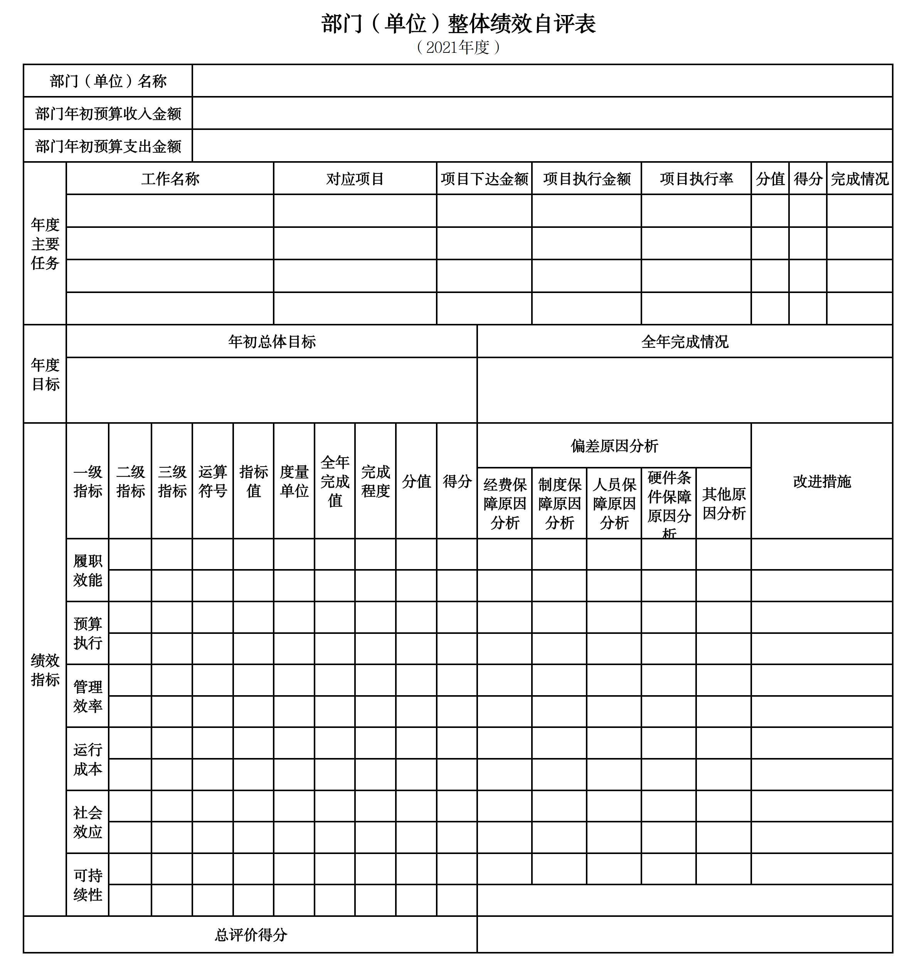
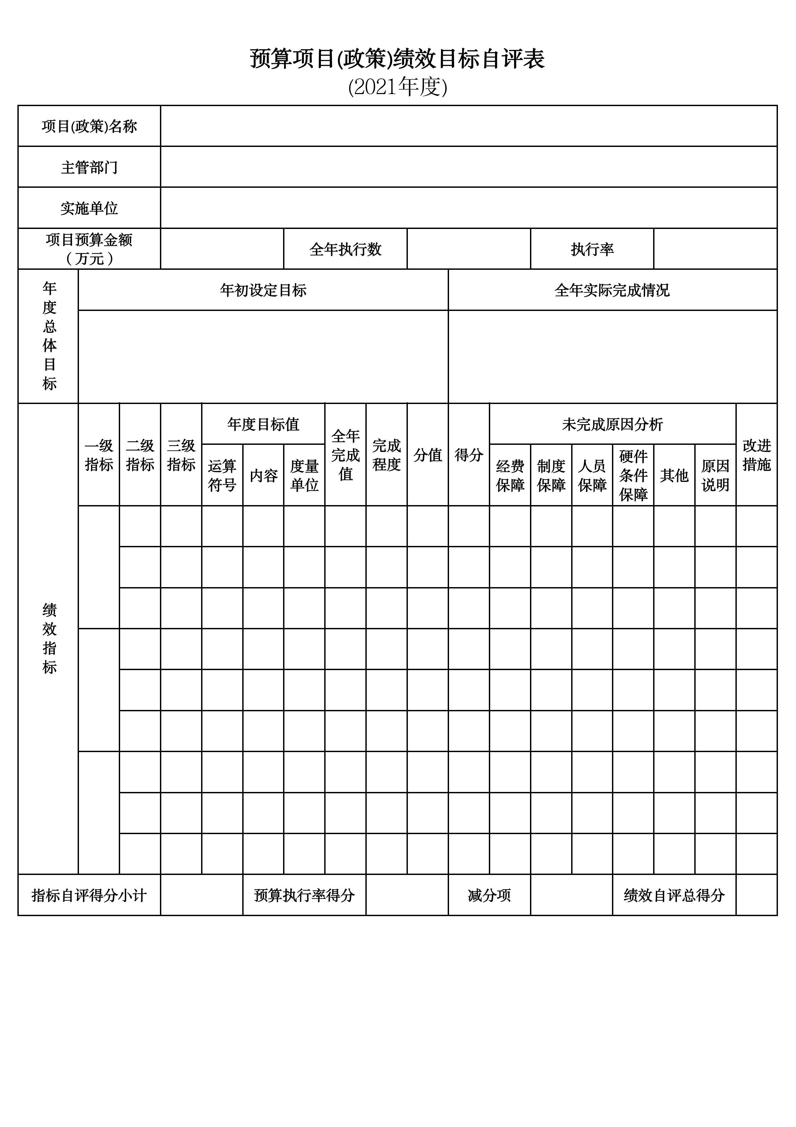
第三部分 名词解释

1.财政拨款收入：指单位从同级财政部门取得的财政预算资金。
2.上级补助收入：指单位从主管部门和上级单位取得的非财政性补助收入。
3.事业收入：指事业单位开展专业业务活动及辅助活动所取得的收入。
4.经营收入：指事业单位在专业业务活动及辅助活动之外开展非独立核算经营活动取得的收入。
5.附属单位上缴收入：指单位附属的独立核算单位按照规定上缴的收入。
6.其他收入：指除上述“财政拨款收入”、 “上级补助收入”、“事业收入”、“经营收入”、“附属单位上缴收入”等以外的收入。
7.使用非财政拨款结余：指事业单位按照预算管理要求使用非财政拨款结余弥补收支差额的金额。
8.上年结转和结余：指以前年度尚未完成、结转到本年按有关规定继续使用的资金。
9.基本支出：指保障机构正常运转、完成日常工作任务而发生的人员支出和公用支出。
10.项目支出：指在基本支出之外为完成特定行政任务和事业发展目标所发生的支出。
11.上缴上级支出：指事业单位按照财政部门和主管部门的规定上缴上级单位的支出。
12.经营支出：指事业单位在专业活动及辅助活动之外开展非独立核算经营活动发生的支出。
13.对附属单位补助支出：指事业单位用财政补助收入之外的收入对附属单位补助发生的支出。
14.“三公”经费：指用一般公共预算财政拨款安排的因公出国（境）费、公务用车购置及运行费和公务接待费。其中，因公出国（境）费反映单位公务出国（境）的住宿费、旅费、伙食补助费、杂费、培训费等支出；公务用车购置及运行费反映单位公务用车购置费及燃料费、维修费、过路过桥费、保险费、安全奖励费用等支出；公务接待费反映单位按规定开支的各类公务接待（含外宾接待）支出。
15.机关运行经费：指为保障行政单位和参照公务员法管理的事业单位运行，使用一般公共预算财政拨款安排的基本支出中用于购买货物和服务的各项资金，包括办公及印刷费、邮电费、差旅费、会议费、福利费、日常维修费、专用材料及一般设备购置费、办公用房水电费、办公用房取暖费、办公用房物业管理费、公务用车运行维护费以及其他费用。
16.一般公共服务（类）财政事务（款）行政运行（项）：反映行政单位（包括实行公务员管理的事业单位）的基本支出。
（部门决算涉及的支出功能分类全部项级科目，逐一解释）……

第四部分 2021年度部门决算表

